Modèle de scoring
Note méthodologique
par Laure Giraux

Table des matières
1 Introduction 3
2 Méthologie d'entraînement 3
2.1 Préparation des données 3
2.2 Eviter l'overfitting : Validation croisée 5
2.3 Algorithmes de classification 6
3 Fonction de coût, métrique et optimisation 6
3.1 Fonction de coût 6
3.2 Métrique 7
3.3 Optimisation 10
3.4 Interprétation 12
3.5 Note sur le fonctionnement de LightGBM 12
4 Interprétabilité 13
5 Limites et améliorations 15
5.1 Limites 15
5.2 Améliorations fonctionnelles 15
5.3 Améliorations techniques 15
6 Annexe : les valeurs retournées par lgbm.predict() 15

Introduction
La société financière "Prêt à dépenser" propose des crédits à la consommation pour des personnes ayant peu ou pas du tout d'historique de prêts. Elle souhaite développer un modèle de scoring afin d'établir la probabilité de défaut de paiement d'un client.
Ce modèle s'appuiera sur des données variées (données comportementales, données provenant d'autres institutions financières etc...).
L'entreprise souhaite également disposer d'un tableau de bord qui permet d'expliciter les raisons de la décision d'accorder ou non un prêt.
Le présent document détaille la méthodologie utilisée pour réaliser ce scoring. Dans un premier temps, nous aborderons la méthodologie d'entraînement. Puis nous présenterons plus en détail l'algorithme utilisé avec les fonctions de coût et métriques utilisées. Nous présenterons ensuite les critères qui permettent d'interpréter le modèle et enfin nous envisagerons les limites et améliorations possibles de ce modèle.

Méthologie d'entraînement

Préparation des données
Nous disposons en entrée du modèle de 7 fichiers organisés de la manière suivante :
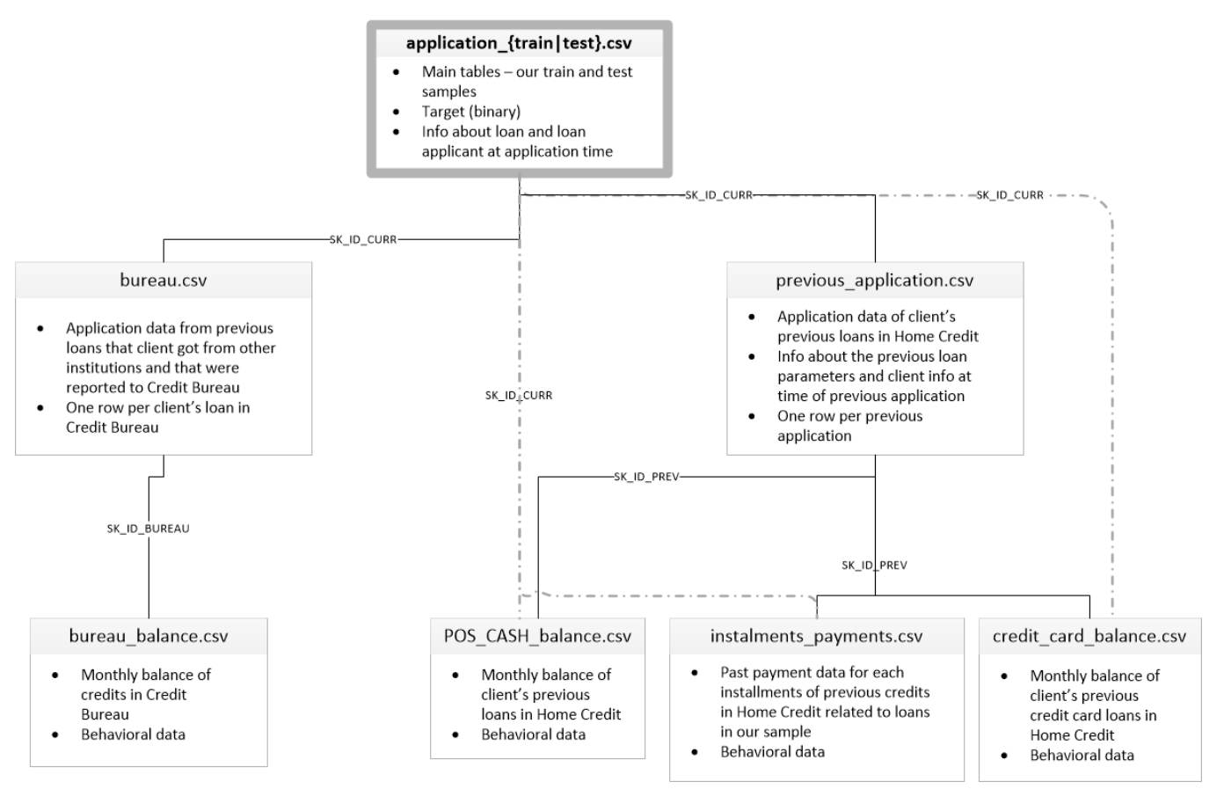
Le premier travail consiste à intégrer toutes ces données dans un tableau unique. Cela est réalisé dans le fichier kagfonct.py.
Les données des tables filles sont agrégées, en réalisant, pour chaque client, un comptage des occurrences ou bien la moyenne des lignes.
Les variables catégorielles sont transformées soit en vecteurs one-hot, soit en encodant les catégories.
Les colonnes correspondant à des index sont supprimées.
Certaines colonnes sont modifiées pour être ensuite plus facilement interprétable par un utilisateur. C'est le cas par exemple de l'âge en jour qui est négatif. Changer le signe rend la donnée plus facilement compréhensible et n'affecte pas l'action du classifieur.
Nous obtenons finalement un tableau de 300 000 lignes environ et 375 colonnes.
Le jeu de données contient environ 8% de personnes ayant un incident de remboursement.

Eviter l'overfitting : Validation croisée
Nous disposons d'une base d'environ 300 000 clients labellisés selon l'existence ou non d'un incident lors du remboursement.
Nous séparons ces données en un jeu d'entrainement et un jeu de validation comportant respectivement 200 000 et 100 000 lignes.

Validation
Fold
train
Fold
test
Fold
train
Fold
train
Fold
train
Jeu d'entraînement
Rotation du fold de test
Afin d'éviter l'overfitting, l'entrainement est réalisé par la technique de la validation croisée : le jeu d'entrainement est réparti en 5 folds. 4 d'entre eux sont regroupés pour servir à l'entrainement et le 5ième sert de jeu de test. Chaque étape de l'entraînement est réalisée 5 fois, correspondant à l'utilisation successive des 5 folds comme jeu de test. La moyenne de ces 5 exécutions est ensuite calculée.
Le jeu de validation n'étant pas du tout utilisé lors de l'entrainement, il permet de valider que le modèle est généralisable.

Algorithmes de classification
L'activité demandée est une tâche de scoring. Celle-ci peut être réalisée grâce à un algorithme de classification.
Les algorithmes de classification calculent la probabilité d'appartenir à une classe donnée, ici le fait d'avoir un défaut de paiement. L'attribution d'une classe est ensuite réalisée à l'aide d'un seuil : selon que la probabilité est au dessus ou en dessous du seuil, la personne est jugée comme risquant d'avoir un incident de remboursement ou non.
Différents modèles ont été testés : SGDClassifier, Random Forest Classifier, Gradient Boosting, LightGBM.
Ces algorithmes ont été comparés sur les résultats obtenus pour la métrique ROC AUC, ainsi que sur le temps de calcul. Il est apparu que LightGBM était plus rapide et les autres algorithmes n'étant pas plus performants, nous avons donc réalisé le travail d'optimisation sur LightGBM.

Fonction de coût, métrique et optimisation

Fonction de coût
La fonction de coût est une fonction qui donne, pour chaque enregistrement, une évaluation de l'écart entre la prédiction et la valeur réelle. Idéalement, les prédictions seraient égales à la valeur réelle et donc le coût serait nul.
Le travail d'optimisation consiste donc pour le modèle à faire évoluer progressivement ses paramètres jusqu'à obtenir un coût minimal. L'espace de travail étant de très grande dimension, il n'est pas envisageable de modifier les paramètres au hasard. La dérivée et la dérivée seconde de la fonction de coût permettent d'atteindre plus rapidement et plus sûrement le coût minimal.
Dans l'algorithme LightGBM, la fonction de coût par défaut pour la classification binaire est l'entropie croisée (cross entropy) qui est basée sur le log loss.
Pour un enregistement et pour une classe donnée le log loss se calcule de la façon suivante :, avec y valeur réelle et p valeur prédite et log logarithme naturel.
L'entropie croisée est la somme des log loss pour chacune des classes. Dans le cas d'une classification binaire, cela donne :
Nous testons une autre fonction de coût : le focal loss. Celui-ci a été défini pour les jeux de données non équilibrés, ce qui est le cas dans notre étude puisque la classe positive représente 8% des cas. Cependant nous n'entrons pas tout à fait dans le cadre prévu par les concepteurs qui visaient des jeux de données bien plus déséquilibrés (de l'ordre de 1/1000).
Pour une classe, le focal loss se calcul de la manière suivante :
Pour les deux classes d'une classification binaire et en ajoutant un poids on obtient :
,
avec y : valeur réelle (0 ou 1) et p valeur prédite (entre 0 et 1)

Métrique
La métrique mesure la qualité globale du modèle. Ici, nous calculons un score qui doit permettre de décider si oui ou non un prêt sera accordé. Nous savons également qu'il y a environ 8% de personnes qui font défaut. Il ne s'agit donc pas d'utiliser une métrique qui amènerait à affecter la classe "sans risque" à tous les individus et présenterait ainsi facilement un score de 92%.
Les métriques qui utilisent la matrice de confusion sont particulièrement adaptées ici.
Nous retenons la courbe ROC, la courbe précision-recall, le Fβ-score ainsi qu'une fonction personnalisée.
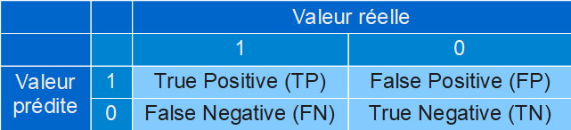Matrice de confusion
Nous définissons aussi une fonction personnalisée que nous appelons eval_BPGR (Best Precision Given Recall) qui définit comme score la meilleure précision obtenue pour un recall défini à l'avance, ici 95%.
Avant d'aller plus loin; reprenons quelques définitions :
La courbe ROC (Receiver Operation Characteristique) représente le taux de vrais positifs (True Positive Rate : tpr) en fonction du taux de faux positifs (False Positive Rate : fpr)
Le score ROC AUC correspond à l'aire sous la courbe ROC
La courbe Precision – Recall represente naturellement la précision en fonction du recall. Là aussi il est possible de calculer l'aire sous la courbe : PR AUC. Cette aire peut être interprétée comme la moyenne de la précision pour chaque incrément du recall. Elle est donc aussi appelée average precision.
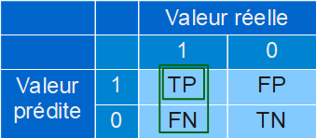
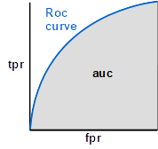

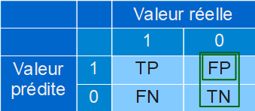
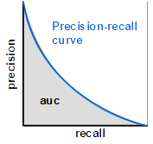

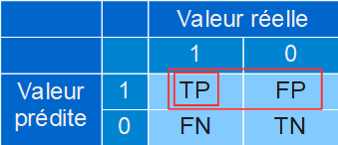

Le Fβ-score est la moyenne harmonique de la précision et du recall à laquelle on a ajouté un coefficient de pondération.
Nous intervenons pour un organisme de prêt qui souhaite limiter au maximum les clients qui ne rembourseraient pas. Dans la matrice de confusion, nous souhaitons donc minimiser les faux négatifs, c'est à dire les personnes identifiées sans risque alors qu'elles finissent par ne pas rembourser. En même temps, nous souhaitons contenir les faux positifs, c'est à dire les personnes auxquelles on refuse le prêt alors qu'elles seraient en mesure de rembourser. Pour un modèle donné, le taux de faux positifs et le taux de faux négatifs varient en sens inverse. La détermination du seuil fera donc l'objet d'un échange avec le client. Pour nos tests, nous avons choisi d'avoir un taux de faux négatifs à 5%, c'est à dire un recall à 95%.
Maximiser l'aire sous la courbe ROC ou la courbe PR revient à se rapprocher le plus possible d'un modèle dans lequel tous les individus seraient bien classés. Une fois la courbe définie, le choix du seuil qui permet de définir à quelle classe seront affectés les individus, détermine la précision et le recall. Inversement le choix de la précision ou du recall détermine le seuil. Ce score est donc souple lorsqu'on veut pourvoir tester différentes hypothèses sur la precision et le recall.
L'esprit du calcul du Fβ-score est différent : on identifie le seuil qui correspond à la valeur maximale du score et cela détermine la précision et le recall dont la relation est déterminée par la valeur du paramètre β. Dans ce cas, le choix porte sur l'importance relative à donner à la précision et au recall, mais pas sur leur valeur exacte. Cependant, nous avons légèrement détourné son usage puisque, pour comparer les résultats de ce score avec les autres métriques, nous avons tout de même calculé la précision qui correspond à un recall de 95%.

Optimisation
Une fois l'algorithme choisi, m'optimisation porte sur 3 dimensions :
- la fonction de coût
- la métrique
- les paramètres de l'algorithme
Nous avons commencé par l'optimisation de l'algorithme, essentiellement pour des raisons de simplicité. Cependant ces paramètres sont affectés par la nature de la fonction de coût. Il serait plus judicieux de les régler en dernier.
La métrique n'influence pas le calcul en lui-même mais permet de choisir à quel moment l'algorithme est optimal.
Pour choisir les paramètres, nous les avons fait varier successivement. Nous obtenons finalement le résultat suivant :
lgbm_params = {
'boosting': 'dart',
'application': 'binary',
'objective':'binary',
'learning_rate': 0.1,
'min_data_in_leaf': 30,
'num_leaves': 31,
'max_depth': -1,
'feature_fraction': 0.5,
'scale_pos_weight': 1.4,
'drop_rate': 0.025,
'reg_lambda' : 14,
'sigmoid' : 0.3
}
Les paramètres permettent notamment de mettre en oeuvre :
- le dropout pour limiter l'overfitting
- une régularisation, également pour limiter l'overfitting
- un poids pour limiter d'impact des données non équilibrées

Pour déterminer la fonction de coût et la métrique, nous les avons essayées successivement, en faisant varier leurs paramètres lorsqu'il y en avait. Nous avons fait cela avec le paramétrage de l'algorithme LGBM mentionné ci-dessus.
Les principaux résultats sont les suivants :
Avec la fonction de coût logloss :

avec la fonction de coût focal loss

Finalement c'est la métrique Fβ-score avec β=5 utilisée avec la fonction de coût logloss qui ramène le moins de faux positifs pour un taux de faux négatifs donné.

Interprétation
Voyons la signification pratique de ce résultat:
Nous avons souhaité que le taux de faux négatifs soit limité à moins de 5% afin de risquer le moins possible de prêter à une personne qui ne serait pas en mesure de rembourser. Cela signifie qu'on peut faire confiance à un résultat qui est affiché comme négatif.
Par contre un résultat annoncé comme positifs est beaucoup moins fiable. Dans ce cas, il faudra faire examiner le dossier par un conseiller.
Si la societé souhaite mettre en place une fonctionnalité du type "votre prêt accordé en 5 min grâce à notre formulaire sur internet", elle pourra accorder le prêt automatiquement lorsque le score est négatif, c'est à dire un peu plus d'une personne sur 4. Pour les autres personnes il faudra prendre rendez-vous avec un conseiller.

Note sur le fonctionnement de LightGBM
Il est important de noter que les méthodes train() et predict() de LightGBM ne fonctionnent pas tout à fait de la même manière selon qu'on utilise ou non une fonction de coût personnalisée.
Lorsqu'on utilise la fonction de coût par défaut (paramètre fobj non renseigné) et qu'on a spécifié dans les paramètres 'objective':'binary', la méthode predict renvoie une probabilité, donc un nombre compris entre 0 et 1.
Lorsqu'on spécifie sa propre fonction de coût, la valeur qui est renvoyée est aussi celle que l'on obtient avec le paramètre raw_score = True : c'est le score brut, non normalisé. Il faut alors lui appliquer une fonction (a priori la sigmoide) pour en faire une probabilité. C'est aussi pour cela que la sigmoide est appliquée dans la définition de la fonction de coût.

Interprétabilité
L'interprétabilité peut se mesurer à deux niveaux : au niveau global du modèle et au niveau individuel.
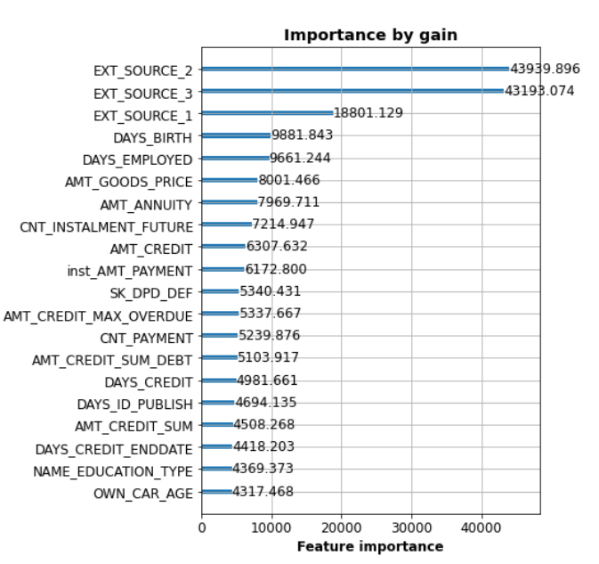
Au niveau global, il s'agit de voir quels sont les principaux critères pris en compte pour le calcul du score. LightGBM permet d'avoir facilement ce résultat.
Ici on voit que les principaux critères sont les scores obtenus auprès des autres agences de crédit, puis l'âge et l'ancienneté dans l'emploi, le montant du bien acheté et le montant des annuités.
Cependant les critères retenus peuvent être très différents d'un individus à l'autre. Pour cela nous utilisons la méthode SHAP (qui est aussi implémentée dans LightGBM avec le paramètre contrib=True) développée par Lundberg et Lee.
Les shap values representent l'impact de chaque paramètre sur le score final. Par exemple si un appartement de 50m2 vaut 200 000 € en moyenne et qu'un appartement de 50m2 avec garage vaut 205 000 €, alors la contribution du paramètre garage est 5 000 €.
Ici les shap value n'évaluent pas la variation de la probabilité finale mais celle du "raw score", c'est à dire le score non normalisé.
Pour permettre d'expliquer son score à un client, nous avons sélectionné les paramètres ayant les shap values les plus importantes en valeur absolue, 5 positives et 5 négatives représentant les critères de risque (qui font monter le score, c'est à dire la probabilité de faire défaut) et les critères favorables (qui font baisser le score).
Par exemple nous voyons ici un client dont les deux principaux motifs de refus sont l'en-cours de crédit et le fait d'avoir déjà eu des demandes de crédit refusées.
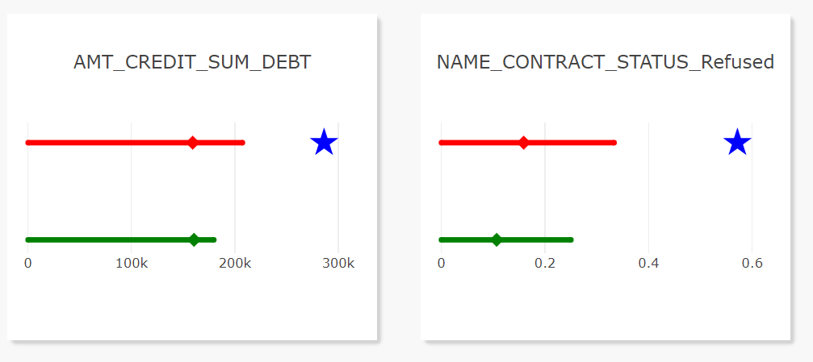

Limites et améliorations

Limites
Le critère posé de limiter le nombre de faux négatifs induit un nombre important de faux positifs. Cela signifie qu'on peut relativement faire confiance à l'algorithme sur les cas négatifs mais qu'il faut laisser la possibilité au conseiller bancaire de réviser les cas positifs. Un autre choix pourrait être fait par l'institution bancaire.

Améliorations fonctionnelles
La base de données mentionne les clients avec des difficultés de paiement : retard de x jours dans les y premiers remboursements. Cela ne signifie pas nécessairement que le client n'ait pas remboursé en restant dans le cadre d'une procédure amiable. L'application pourrait être affinée en créant plusieurs catégories dans les personnes faisant défaut.

Améliorations techniques
- Variables catégorielles
Au niveau de l'algorithme, certaines données catégorielles ont été transformées en données numériques. Or l'algorithme LightGBM permet de traiter directement les données catégorielles. Il serait sans doute plus justicieux de conserver ces données catégorielles.
- Gestion des sous-tables
Les sous-tables ont été agrégées par clients. Il est possible d'agréger les données plus finement, en tenant compte de données fonctionnelles

Annexe : les valeurs retournées par lgbm.predict()
La méthode predict() de l'algorithme lgbm peut retourner différentes valeurs.
Nous pouvons ainsi calculer :
y_raw = clf.predict(X_test, raw_score = True)
y_pred = clf.predict(X_test, raw_score = False)
y_contrib = clf.predict(data, pred_contrib =True)
y_raw correspond à la prédiction "brute", c'est à dire celle qu'obtient l'algorithme avant de normaliser la donnée avec une sigmoïde par exemple.
y_pred est une probabilité (si on mentionne dans les paramètres qu'on cherche à faire une prévision binaire, avec la limite mentionnée au § 3.5 )
y_contrib est la concaténation de la matrice des shap values et de l'expected_value (voir ci-dessous).
L'expected_value est la valeur moyenne des prévisions. C'est à dire que si on cherche à prédire le prix d'un bien immobilier, c'est le prix moyen d'un bien immobilier qu'elles que soient sa surface et ses caractéristiques.
=> donc expected_value = y_raw.mean()
Il est possible de calculer les shap_values avec le module shap
import shap
explainer = shap.TreeExplainer(lgbm)
shap_values = explainer.shap_values(data)
La matrice shap_values, donne pour chaque individu la contribution de chaque colonne au résultat. La somme de toutes les colonnes pour un individu donné est l'écart de cet individu par rapport à la moyenne. Pour la prix d'un bien immobilier, ce serait donc la différence de prix entre un bien particulier et la moyenne des biens.
On a donc
La relation entre y_pred et y_raw est la suivante :
avec α paramètre sigmoid du lgbm
Le module shap permet d'obtenir un "graphe de force" qui représente les données qui influent sur le résutalt final pour un individu.
Il peut être calculé avec la shap_value :
shap.initjs()
shap.force_plot(explainer.expected_value,\ shap_values[this_client,:], data.iloc[this_client,:])
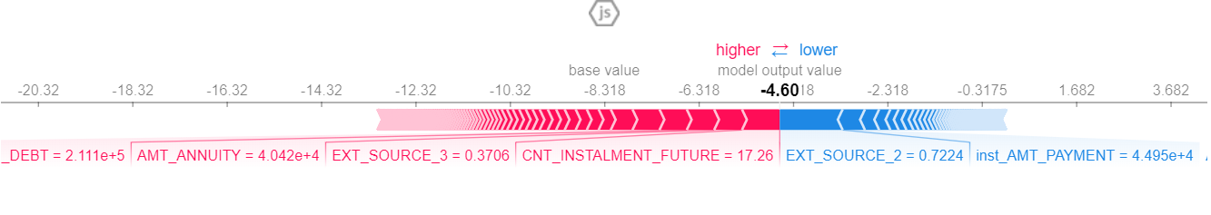
Dans ce cas, la valeur model output value représentée sur le graphe correspond à y_raw pour cet individu (c'est à dire la somme des shap_values de l'individu).
On peut aussi obtenir le graphe pour des probabilités :
shap.initjs()
shap.force_plot(explainer.expected_value, \ shap_values[this_client,:], data.iloc[this_client,:],\ link="logit")
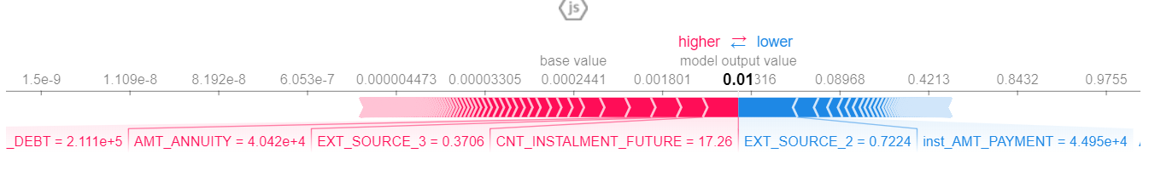
Dans ce la valeur model output value représente une probabilité calculée en appliquant la sigmoid à y_raw. Mais attention, le paramètre de la sigmoid n'est pas pris en compte. Cette valeur peut donc être différente de y_pred.

